|  |  |
| --- | --- |
| TP3 – Applications Web  Travail d’équipe | Modèle / GABARIT  Document d’analyse pour approbation du tp3  Mohammed Salim MEFLAH  Nom _Wassim Bouchakour_  DA 1 __2342940______________________  Nom 2 ____Bakkalian Antranik______  DA 2 ____6225477___ |
|  |  |

Table des matières

TP3 – Application Web – Livrable 1 2

Consignes : 2

Nature du projet 2

Modèle de données logique 3

Clé de lecture du modèle de données 4

Croquis d’écrans 5

L’accueil 5

La liste des livres 6

La liste des emprunts 6

Référence 7

# TP3 – Application Web – Livrable 1

## Consignes :

Le système choisi devra comprendre un minimum de 4 tables et un maximum de 6. Le système devra comporter un minimum de 3 écrans HTML et un maximum de 5. Vous devrez utiliser des feuilles de style (.CSS) pour mettre en forme les pages HTML de votre site. Un minimum de 2 pages, qui elles devront contenir un/des programmes JavaScript qui iront chercher/mettre à jour l’information dans la base de données.

## Nature du projet

Dans l'optique de faciliter l'accès à la lecture et à la culture, nous avons conçu un projet de bibliothèque en ligne pour les résidents du Québec. Notre initiative, nommée "Votre Bibliothèque, Votre Savoir (VBVS)", vise à mettre à disposition une vaste sélection de livres numériques en français, couvrant une multitude de sujets et de genres littéraires.

Les livres seront disponibles en accès libre, permettant à chacun de découvrir et de lire des ouvrages selon ses intérêts et ses préférences. Notre plateforme offrira également la possibilité d'effectuer des emprunts de livres numériques, permettant aux utilisateurs de profiter pleinement de notre collection.

La page d'accueil de notre site présentera de manière attrayante notre bibliothèque en ligne, mettant en avant les avantages de rejoindre notre communauté de lecteurs. Un menu clair dirigera les utilisateurs vers différentes sections du site, telles que la liste des livres disponibles, la création de compte, la recherche de livres et la gestion des emprunts.

Nous proposerons également une page dédiée à la découverte des différentes catégories de livres disponibles, ainsi que des recommandations personnalisées en fonction des préférences de lecture de chaque utilisateur. De plus, notre système permettra de consulter des informations détaillées sur chaque livre, ainsi que des avis et des critiques d'autres lecteurs.

Enfin, nous mettrons en place un processus simple et intuitif pour la création de profil des utilisateurs, ainsi qu'une interface conviviale pour effectuer des emprunts de livres et suivre leur historique de lecture.

## Modèle de données logique

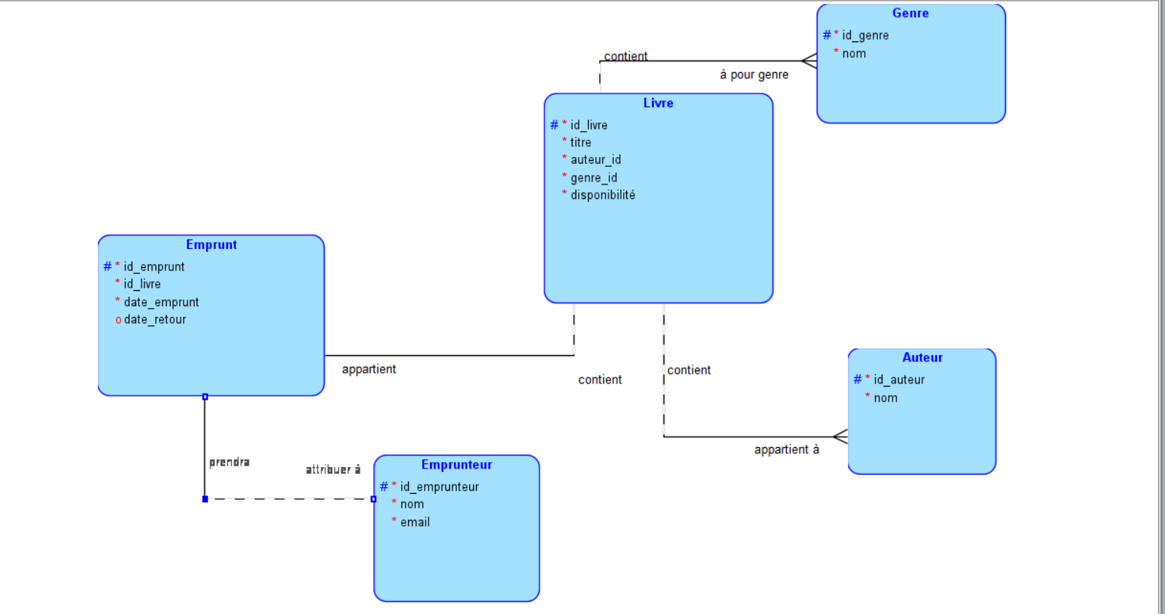

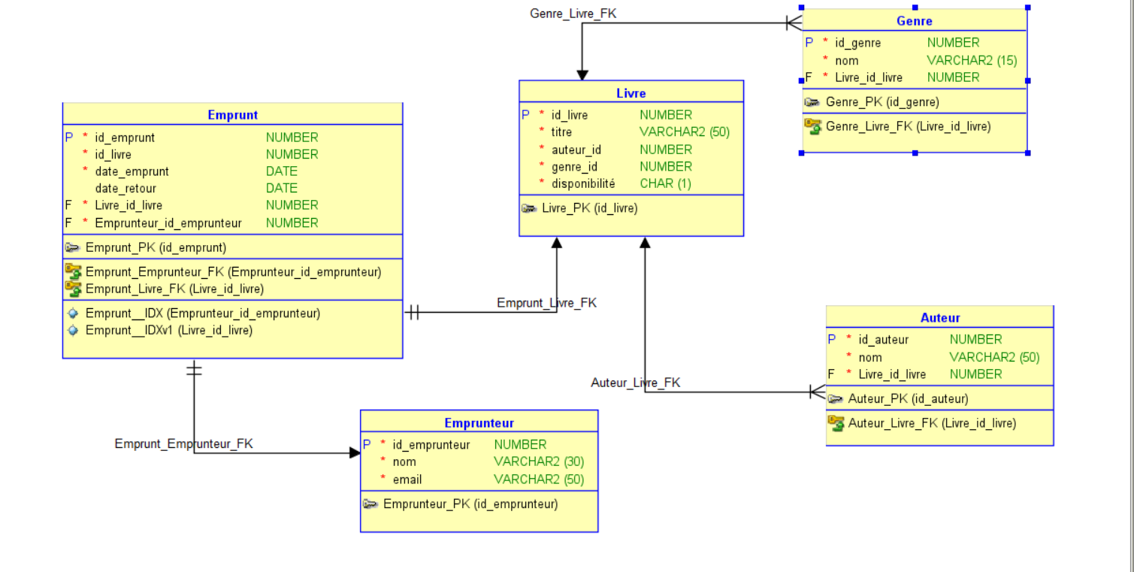

Dans le cadre du projet "Votre Bibliothèque, Votre Savoir (VBVS)", nous avons conçu un modèle logique de bibliothèque en ligne pour les résidents du Québec. Ce modèle logique est basé sur le concept de la plateforme de VBVS et décrit les entités et les relations nécessaires pour mettre en œuvre une bibliothèque numérique en français.

Les entités principales du modèle logique sont les suivantes :

* Emprunt
* Emprunteur
* Livre
* Genre
* Auteur

Ce modèle logique permettra de gérer les emprunts de livres numériques, de stocker les informations sur les livres, les genres et les auteurs, et de fournir des recommandations personnalisées aux utilisateurs. Il sera également utilisé pour mettre en place un processus simple et intuitif pour la création de profil des utilisateurs, ainsi qu'une interface conviviale pour effectuer des emprunts de livres et suivre leur historique de lecture.

## Clé de lecture du modèle de données

Les relations entre ces entités sont les suivantes :

* Un emprunt est effectué par un emprunteur.
* Un emprunt concerne un seul livre.
* Un livre peut être emprunté par plusieurs emprunteurs.
* Un livre appartient à un genre.
* Un genre peut contenir plusieurs livres.
* Un livre est écrit par un auteur.
* Un auteur peut avoir écrit plusieurs livres.

## Croquis d’écrans

### L’accueil

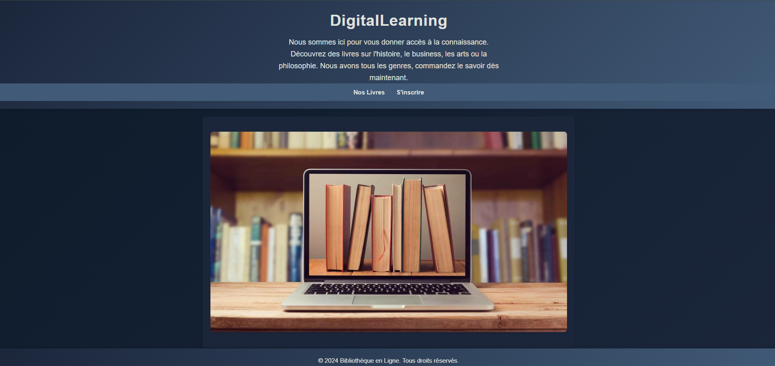

L’écran d’accueil est la page d’entrée vers le site, elle doit porter notre message : Nous sommes ici pour vous donner accès à la connaissance.. Elle contiendra une image pour accentuer l’aspect professionnel du site, les liens vers la recherche des livres, et des emprunts, elle doit être intuitive et facile à utiliser.

### La liste des livres

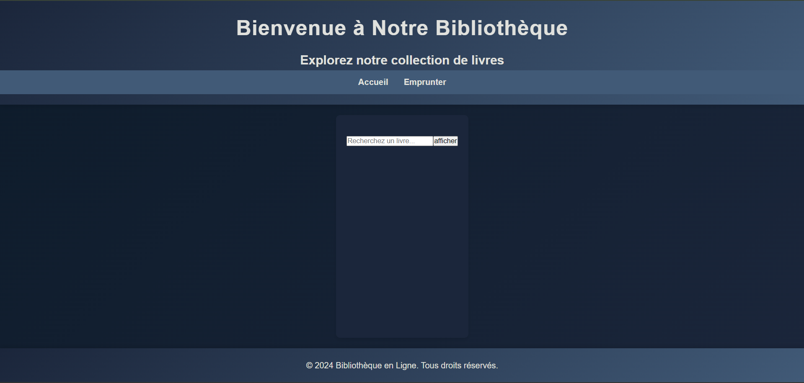

L’utilisateur entrera le titre d’un livre (non sensible aux différence de majuscules et minuscules), et renvoie le livre en question avec :

* Son titre
* Son genre
* Son Auteur
* Sa disponibilité

### La liste des emprunts

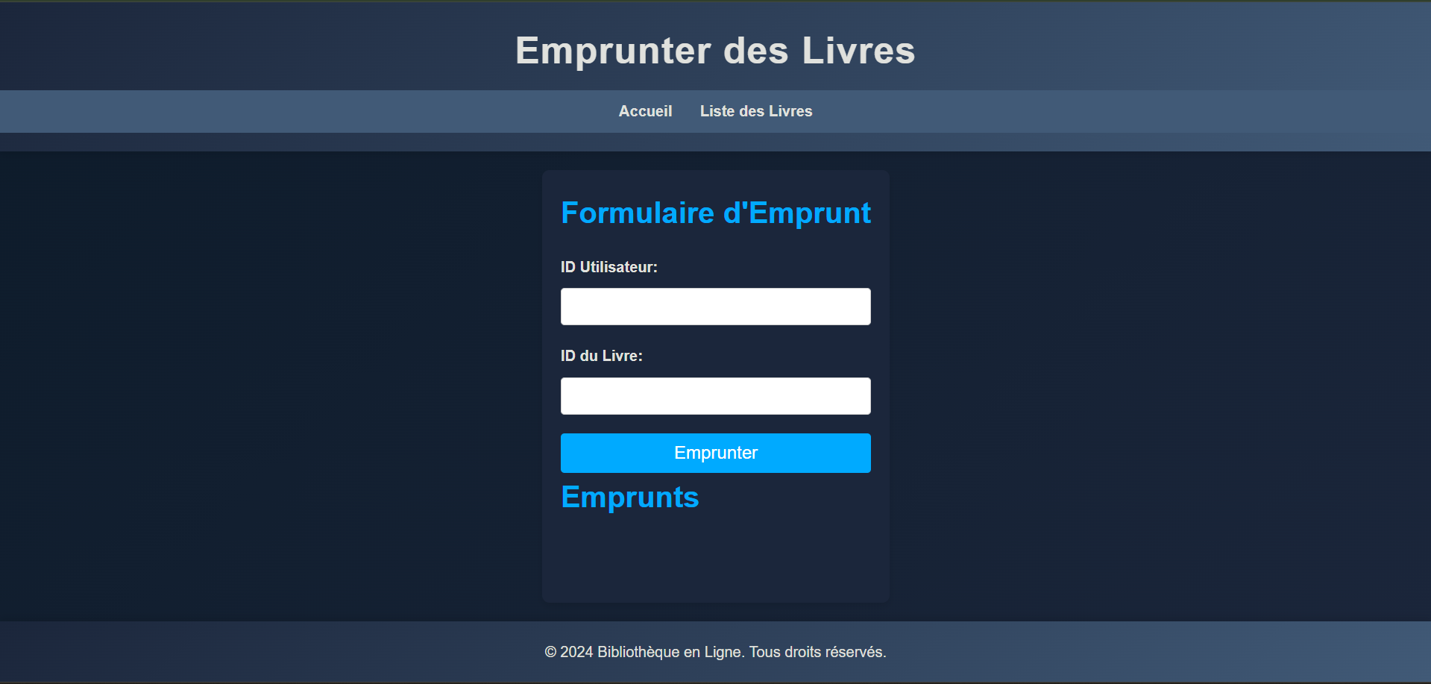

En tapant l’ID de l’emprunteur et du livre en soi, le site affichera :

* L’ID de l’emprunt
* La date de l’emprunt
* La date de retour pour retourner le livre

## Référence

<https://www.pdfdrive.com/>.

Je me suis inspiré de ce site en particulier, car il propose une interface simple et efficace tout en proposant une multitude de choix.